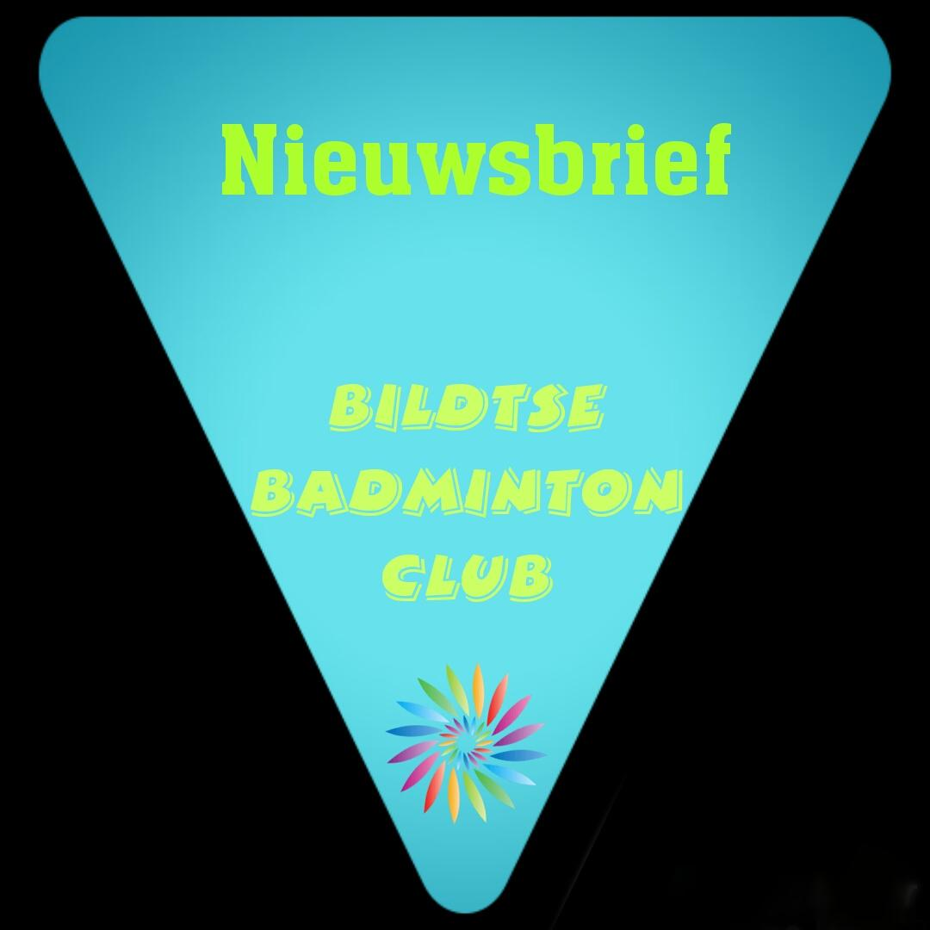

Training
Zoals al eerder verteld in de vorige nieuwsbrief is er een aantal keer de mogelijkheid om training te volgen van Eric Annema, voor zowel de jeugd van 19:00-20:15 en ook de volwassenen, van 20:00-21:00. Deze training is voor de competitie spelers maar ook zeker voor alle A en B spelers!! Dus wees gewoon welkom. Dit is ontzettend leerzaam.
De data’s waarop nog training door Eric wordt gegeven aan de jeugd (19:15-20:15) en volwassenen (20:00-21:00), zijn:
- Woensdag 9 Januari
- Woensdag 30 Januari
De andere data’s krijgt de jeugd training van Jorrit of Johnny. Hiervoor hebben jullie een schema van Margreet over de mail gehad. Eind januari zullen jullie een nieuw schema ontvangen. Hoe het nu lijkt blijft Eric ook nog even bij ons, Margreet & Ysbrand hebben een gesprek gehad met Eric en hij blijft in elk geval t/m Maart bij ons en in Maart gaan we overleggen hoe we het volgend seizoen gaan doen en de rest van het seizoen. De doelstelling van Eric is om mensen intern op te leiden binnen onze club zodat zij het stokje van Eric straks kunnen overnemen. Prachtige gedachte niet waar? Wij zijn hier ontzettend blij mee!

Gezocht!!
Voor de techinische commisie zijn wij opzoek naar een lid die dit samen met Ronald v/d Veen op zich wil nemen. Wat is de techinische commisie? ( Je gaat samen met Ronald v/d Veen en eventueel nog een persoon kijken naar de opgaven voor de competitie. Hierbij gaan jullie een indeling maken en deze leggen jullie voor aan het bestuur. De uiteindelijke beslissing maakt het bestuur, maar je bent wel een belangrijke schakel in het advies geven. Ook als er bijvoorbeeld andere techinische dingen besloten moeten worden kan het zijn dat het bestuur je dan vraagt mee te denken. Het is ontzettend lastig om vrijwilligers te vinden, maar zo’n grote moeite is het niet, dus misschien wil iemand er over nadenken? Mocht je interresse hebben, bespreek dit dan met Ysbrand of Tjitske. Wij hopen dat toch iemand dit wil doen!
Deze foto van Onbekende auteur is gelicentieerd onder CC BY-NC

Competitie
De competitie is alweer over de helft. De tijd vliegt. Team 1 ( van Hester/Johnny/Boaz en Tjitske) hebben bijna alle wedstrijden al gespeeld deze hebben veel wedstrijden vooruit geschoven. Daarin tegen heeft team 2 ( Ingrid/Annemieke/Jorrit & Ronald) veel wedstrijden vooruit geschoven. Zodat hopelijk Ingrid dan weer kan spelen. ( Ingrid heeft momenteel oogproblemen). Team 3 ( Douwe/Gerrit/Dianca & Margreet) is gelukkig redelijk stabiel en loopt mooi op schema. Allemaal nog veel succes!

VOG aanvraag
Johnny is druk bezig geweest om het e.e.a. te regelen met NOC NSF zodat wij als club VOG ( verklaring omtrent gedrag) mogen aanvragen. Hiervoor is onze vereniging eerst getoetst, op volledigheid van de website e.d. Na controle zijn wij helemaal goedgekeurd en mogen wij VOG’s gaan aanvragen. Dit kan via Johnny Auteri.

Oud papier inzamelen 2019
Zoals jullie weten hebben wij de afgelopen jaren veel geluk gehad met de inkomsten voor het oud papier wat wij als vereniging 1 keer per kwartaal ophalen. Hier krijgen we elke keer een heel mooi bedrag voor. Nu gemeente het Bildt de Waadhoeke is geworden moesten we als vereniging wel een nieuwe aanvraag doen die ook getoetst is, dit is inmiddels gedaan en we hebben een brief ontvangen dat we volgend jaar per vrijwilliger per keer dat we mee gaan met het oud papier een leuke bijdrage ( subsidie mogen ontvangen) Hier zijn wij ontzettend blij mee!!!

Poiesz actie 2019
Zoals eerder aangegeven en zoals vorig jaar hebben wij onze vereniging weer opgegeven voor de jeugd sponsor actie van de Poiesz. Helaas ontvingen we net als vorig jaar het bericht dat wij als club niet voldoen aan de eisen die de Poiesz stelt aan de actie namenlijk te weinig jeugdleden. ( We moeten er minimaal 25 hebben). We hebben natuurlijk benadrukt dat juist de kleine clubs hier veel baat bij hebben, en die het juist nog meer nodig hebben om ook meer jeugd leden te kunnen werven, maar helaas het mag niet baten en helaas mogen we niet mee doen..

Bedankje voor de vrijwilligers van de club
Op woensdag 12 December zijn de vrijwilligers van onze vereniging in het zonnetje gezet. Zonder vrijwilligers kan een vereniging niet bestaan en daar zijn wij ons heel bewust van. Daarom vinden we het belangrijk om dit zo nu en dan even te benoemen en te laten zien. De vrijwilligers ontvingen een kerstkrans en een bedankt kaart, er zijn misschien vrijwilligers die niet aanwezig waren maar deze zullen de krans zsm ontvangen. Vrijwilligers nogmaals heel erg BEDANKT!!!

Kerstborrel 2018
Op vrijdag 21 December organiseren we weer een kerstborrel in de stad voor een ieder die dit leuk vindt. We verzamelen om 20:00 bij Fire Cafe te Leeuwarden. We zien dan wel even waar we gaan zitten. Zou je wel willen doorgeven of je mee gaat? Dan weten wij op wie we kunnen wachten. Graag opgeven bij Tjitske.

Nieuwjaarsetentje 2019
Op 12 Januari willen we een nieuwjaars etentje organiseren. Dit keer bij Bosparos ( Turks restaurant te Leeuwarden). Wie mee wil graag doorgeven aan Tjitske graag VOOR 4 januari. Introduces mogen uiteraard ook mee.

Woensdag 13 Februari 2019 Valentijnstoernooi
Op woensdag 13 Februari organiseren wij voor zowel de jeugd als volwassenen een valentijntoernooi. Met natuurlijk wat leuke prijzen. Het zou leuk zijn wanneer iedereen aanwezig is!

De pen verteld…
In de nieuwsbrief van oktober las ik, dat Tine de pen doorgaf aan Adriaan. Nou, je wordt bedankt hoor, Tine. “Bad Maners, Tine”. Maar daarom zitten we ook op BadMinTon.

Ik ben dus Adriaan Stap en ik ben een geboren en getogen Bildtker.
Geboren in 1952 op de Oude Bildtdijk, waar mijn vader en moeder een timmerfabriek runden. Gelukkig en gezond opgegroeid in een gezin met 2 zusters en 3 broers.
Vader en moeder hoorden bij de Gereformeerde kerk, en ik ben daarom ook christelijk opgevoed. Meestal volgt dan: …maar ik doe er nu niets meer aan. Dat geldt niet voor mij.
Ik ben nog steeds erg bij de kerk betrokken en probeer in het dagelijks leven ook een naaste voor andere mensen te zijn en daardoor het Evangelie van Jezus Christus uit te dragen.

In het dorp Nij Altoenae heb ik functies gehad in het schoolbestuur, dorpshuis bestuur, kerkenraad en daarvoor ook in jeugdclubs. Hierdoor heb ik een hecht sociaal netwerk in Nij Altoenae en omgeving, wat ik zeer belangrijk vind en daarom ook niet (meer) zal verhuizen.

Ook mijn vrouw Gerda Walburg, waar ik onderhand 42 jaar gelukkig mee getrouwd ben, is actief lid van onze kerk. Samen hebben we 4 kinderen, Ingeborg, Gerbrand, Ilse en Dagmar.
Ook zijn we pake en bep van ons kleinkind Sido en hopelijk eind december ook van zijn zusje.

Na de lagere school de MULO-b gedaan op de Ulbe (toen nog Slotschool), daarna MTS-bouwkunde en nadat ik mijn diensttijd vervuld had, een vakdiploma timmerfabrikant gehaald.
Vanaf 1973 werkzaam geworden in de timmerfabriek van mijn vader, waar ik samenwerkte met mijn broer Frans. Met hem zijn wij toen met de zaak verhuisd naar St. Jacobiparochie.
Dat was in 1980, omdat de timmerfabriek, op de (schuine) Oude Bildtdijk, niet meer goed kon functioneren.
In 2008 de zaak verkocht en tot 2014 in loondienst gebleven. Zo heb meer dan 40 jaar gewerkt en ongeveer 8000 trappen gemaakt, wat ik altijd prachtig werk heb gevonden.

Ik ben nu gepensioneerd en zoek invulling van mijn tijd door andere mensen te helpen.
We hebben de stichting Schuldhulpmaatje Waadhoeke opgericht, waarin ik als coördinator probeer mensen met schulden bij te staan. Verder hoop ik, bij goede gezondheid, een groep World Sevants uit St Annaparochie en Nij Altoenae te begeleiden in een project, wat nu nog niet bekend is. Waarschijnlijk iets bouwen in Afrika of Zuid-Amerika.

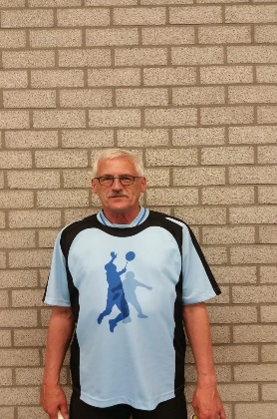
Verder ben ik anderhalf jaar bezig geweest met het schrijven van een boek over 100 jaar “Kerk tussen de Dijken” in Nij Altoenae, wat afgelopen 2 december 2018 is uitgekomen.

Sinds 1996 ben ik lid van de Bildtse Badmintonclub, en doe dat altijd met veel plezier. Functies binnen de club heb ik altijd afgewimpeld omdat ik druk ben met andere sociale netwerken, al voel ik me erg thuis bij het sociale gevoel wat de club probeert uit te dragen.

Ik hoop nog lang sportief betrokken te zijn bij het badminton, en als ik Ate dan bezig zie, dan kan ik nog wel wat jaren mee. Daarom geef ik hem de pen maar door.

Sportieve groeten van Adriaan.

Wist je dat?
- Richard Postma weer terug is? Wij zijn heel blij want we hebben hem gemist! Richard voorzichtig en weer veel speelplezier!
- Er nog steeds shuttle sleutelhangers te koop zijn ? Voor € 2,50 je kunt deze kopen bij Tine. Deze liggen wekelijks in de hal.

# Heb je een leuke bijdrage voor de ‘wist je dat?’ ik vind het leuk als je mij deze doormailt! ( trlautenbach@hotmail.com) ( DOEN!!) #

Agenda

- Vrijdag 21 December kerstborrel in de stad. Verzamelen voor bij Fire Cafe te Leeuwarden om 20:00. Wil je het aan mij doorgeven wanneer je mee gaat?
- Woensdag 9 Januari inloopavond jeugd en volwassenen en OKI (ouder kind avond).
- Zaterdag 12 Januari nieuwjaarsetentje voor de leden dit jaar bij Bosporos ( Turks restaurant) te Leeuwarden opgave graag bij Tjitske voor 4 Januari.
- Woensdag 13 Februari Valentijnstoernooi onder eigen leden.
- 28 Maart uitwisseling met Poona Leeuwarden.

Zaaldienst
Onderstaand een overzicht van de zaaldienst. Graag even goed kijken of je erbij staat s.v.p., zodat we op de woensdagavond niet voor verrassingen komen te staan. Als je niet kan, graag zelf even ruilen met een andere indeler. Ronald van der Veen stuurt een herinnering in de ledenapp.
December
19 Nienke van der Werf
26 Vakantie

Januari
2 Vakantie
9 Gerrit Baatje (Inloopavond)
16 Germ Plat
23 Dianca Hooiring
30 Karin Peters
Februari
6 Johnny Auteri
13 Geen indeling, valentijnstoernooi ( Tjitske indeling toernooi)
20 Hester de Jong

We wensen jullie allemaal hele fijne kerstdagen en een sportief, gezond & liefdevol 2019!!
Deze foto van Onbekende auteur is gelicentieerd onder CC BY-SA-NC

De volgende nieuwsbrief zal omstreeks Februari verschijnen….

